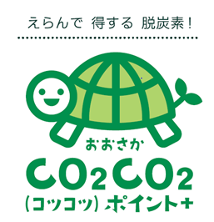（令和７年度）環境配慮消費行動促進に向けた脱炭素ポイント付与制度普及事業

令和　　年　　月　　日

　申　込　書

「環境配慮消費行動促進に向けた脱炭素ポイント付与制度普及事業」のポイント付与事業者として、下記のとおり申込いたします。

記

|  |  |  |
| --- | --- | --- |
| 法人・団体名等 | |  |
| 代表者氏名 | |  |
| 所在地 | |  |
| ホームページURL | |  |
| 担当者 | 所属 |  |
| 氏名 |  |
| 電話番号 |  |
| メールアドレス |  |
| おおさかCO₂CO₂ポイント＋ | 付与商品・サービス名 | 商品が複数ある場合は、番号を振り当ててください。  ①  ②  ③ |
| 付与期間 | 年　　月　　日　　～　　年　　月　　日 |
| 付与店舗名 | 数が多い場合は、別紙にてご提出ください。大阪府内のみならず、大阪府外でもポイント付与を実施される場合は併せてお知らせください。  ・  ・  ・ |
| ポイント付与割合・数 | 通常付与しているポイント分ではなく、上乗せ分のポイントを記載してください。  販売額の　　　　％相当　　または　　　　　　ポイント |
| 消費者（従業員含む）への周知啓発 | | 実施予定の周知・PR方法を記載ください。  例）・自社HP、SNSアカウントでの告知、売場でのPOP、チラシの掲示 ・社内連絡会での周知 |
| データ提供 | | 事業の効果検証のため、定期的（１ヶ月ごと等）に「おおさかCO₂CO₂ポイント＋付与した延べ人数」をご提供いただきます。同意いただけましたら、チェックをお願いします。  定期的（１ヶ月ごと等）にポイント付与延べ人数を提供します。 |
| 大阪府との連携等 | | ポイント付与実施にあたり、大阪府と連携したいことやご要望、調整したいことがありましたらご記載ください。 |
| 備考 | |  |

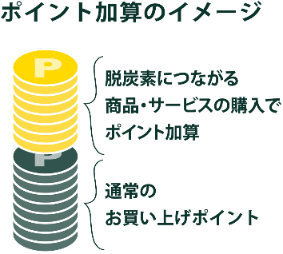

＜おおさかCO₂CO₂ポイント＋ とは？＞

生産・流通・使用等のライフサイクルの各過程における

CO₂排出が少ない商品・サービスを購入した消費者に対して

付与するポイントの総称です。

小売事業者等が現在運用されているポイントシステムを活用します。

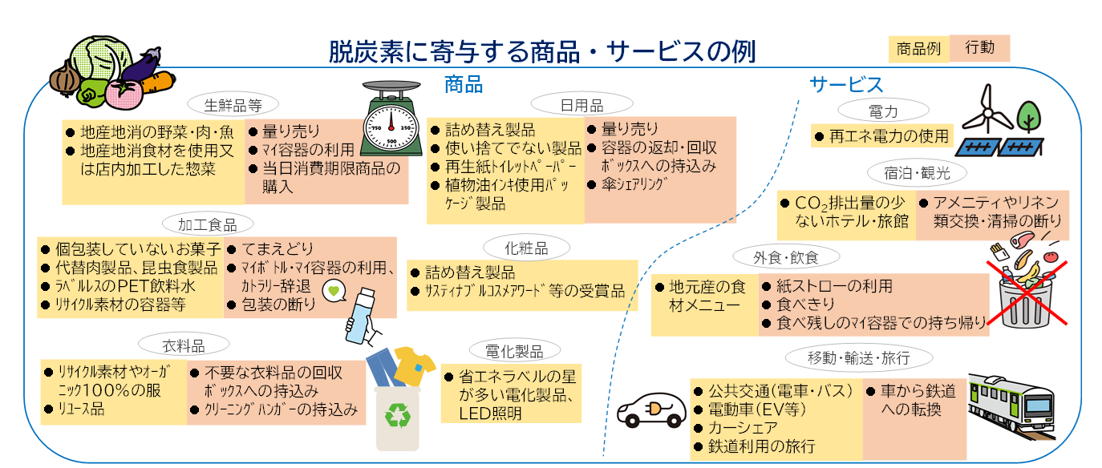

＜申込先＞

大阪府　環境農林水産部　脱炭素・エネルギー政策課　府民共創グループ

メール：[eneseisaku-02@gbox.pref.osaka.lg.jp](mailto:eneseisaku-02@gbox.pref.osaka.lg.jp)

電　話：06-6210-9287

ファクシミリ：06-6210-9259